1. Página ‘Home’ de la app

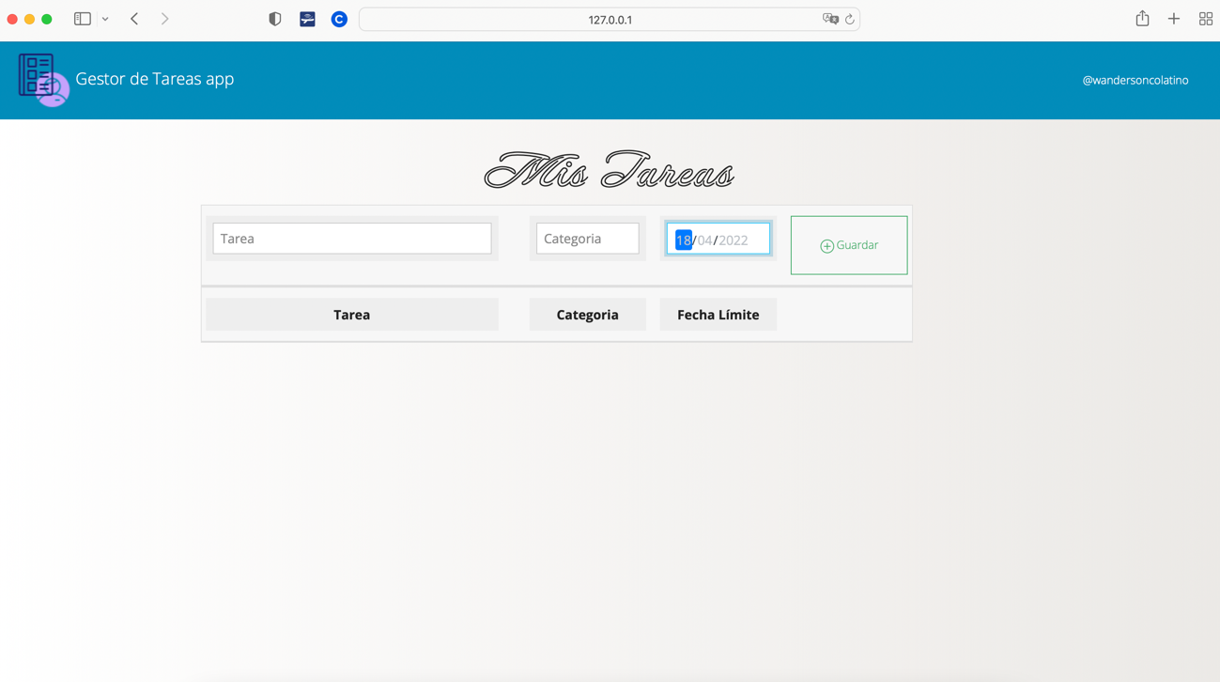

1. Interfaz gráfica cambiada: Incluye campos de categoría y fecha con input=”date”

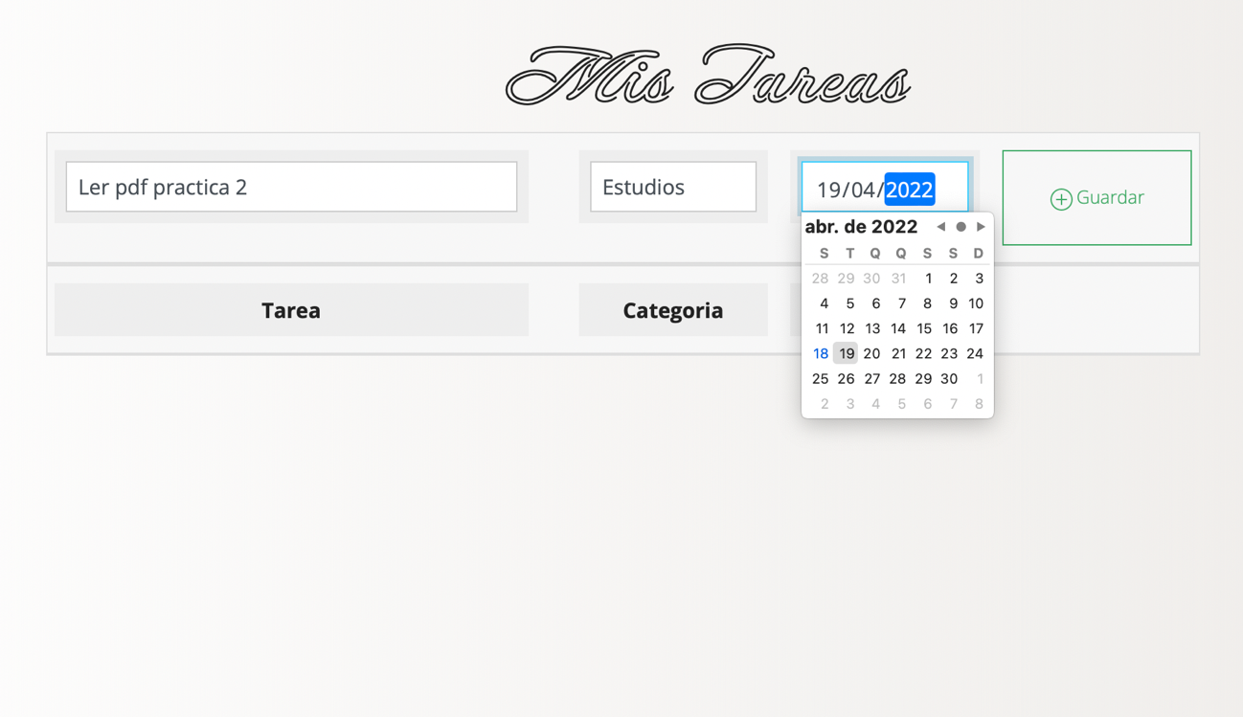

1. DataBase:

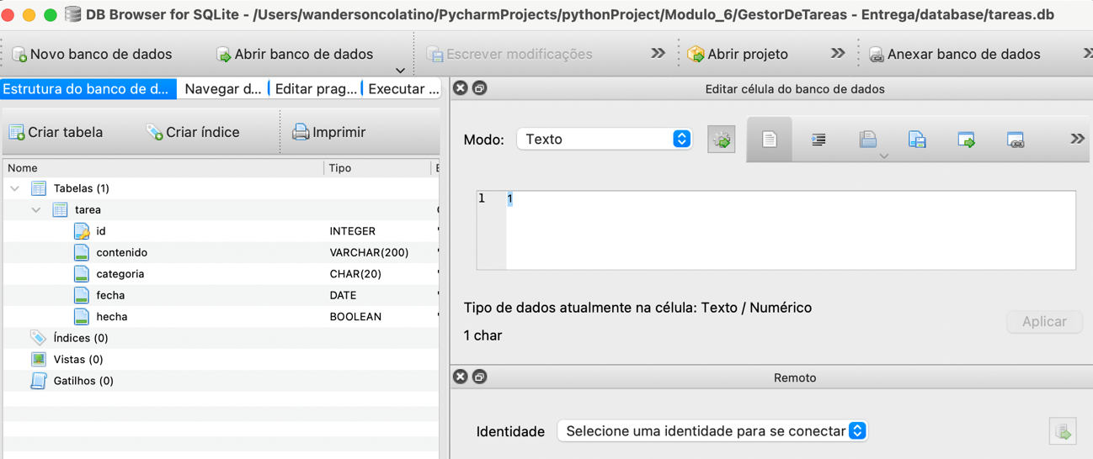

1. Inclusión de tareas:

Botton Guardar cambia de color al pasar el ratón

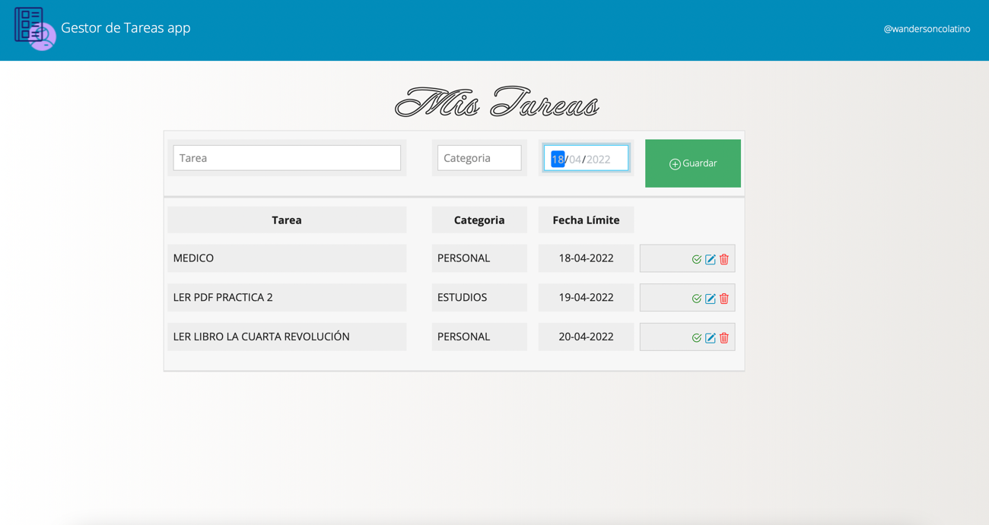

Título de la app direccionada siempre para página Home

Las tareas son ordenadas automáticamente por fecha

Letras mayúsculas por defecto

1. Función de Tarea Hecha (tarea tachada)

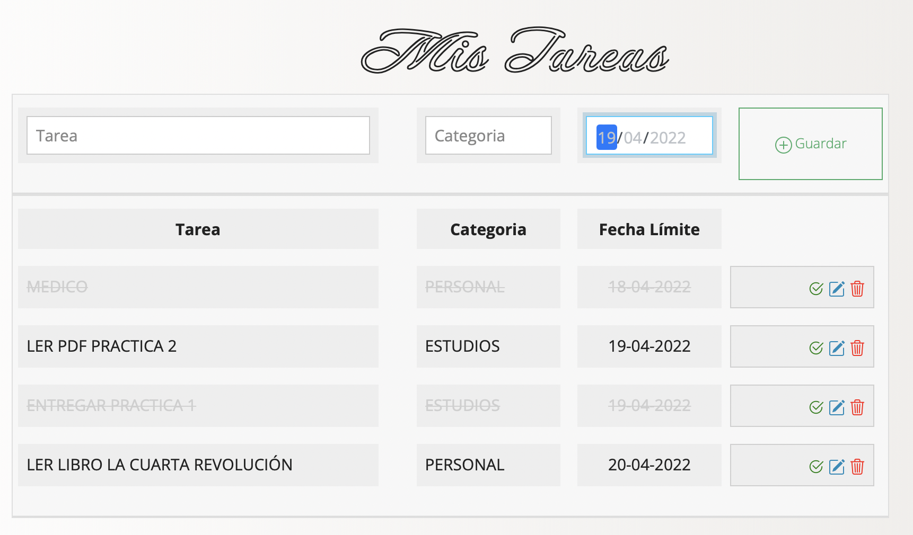

1. Visualización del DataBase após tachar tareas:

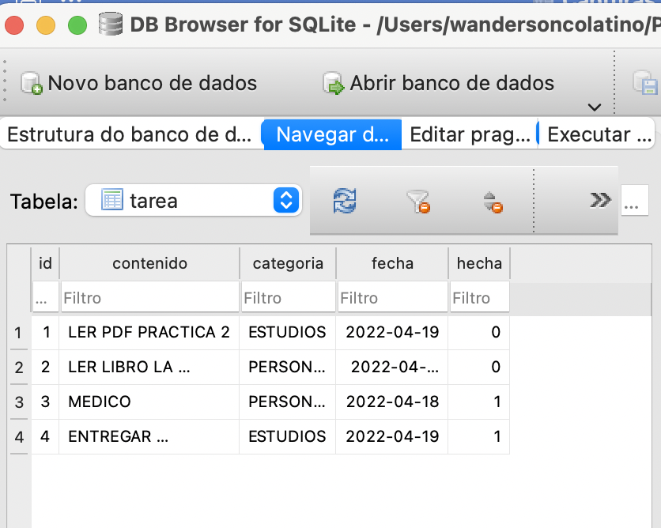

1. Función Editar Tarea

Intenté editar en la misma página, usando los mismo campos da tarea, pero no he podido.

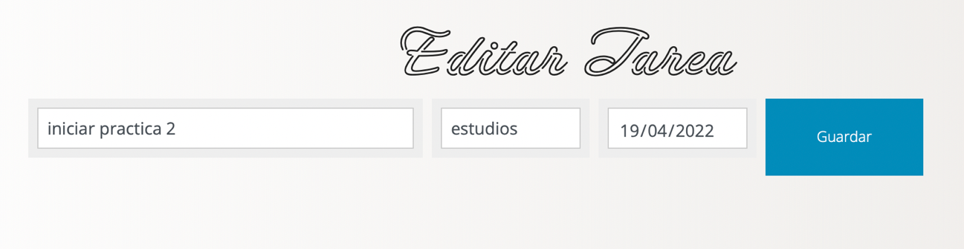

Após actualización retorna a página inicial con un mensaje de Tarea Actualizada:

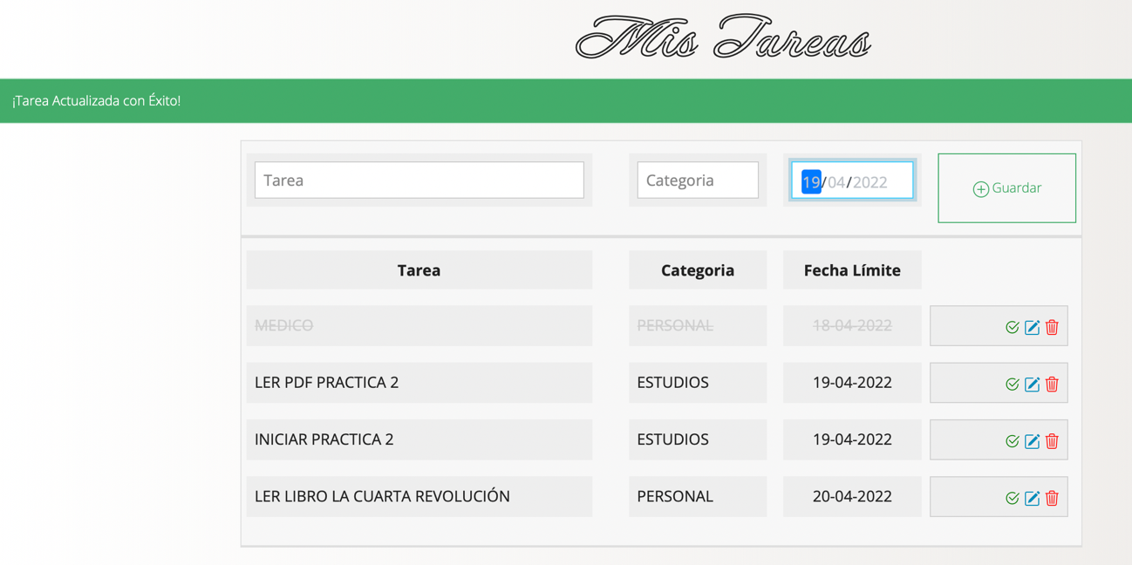

1. Eliminar Tarea:

Antes de eliminar muestra un mensaje de confirmación

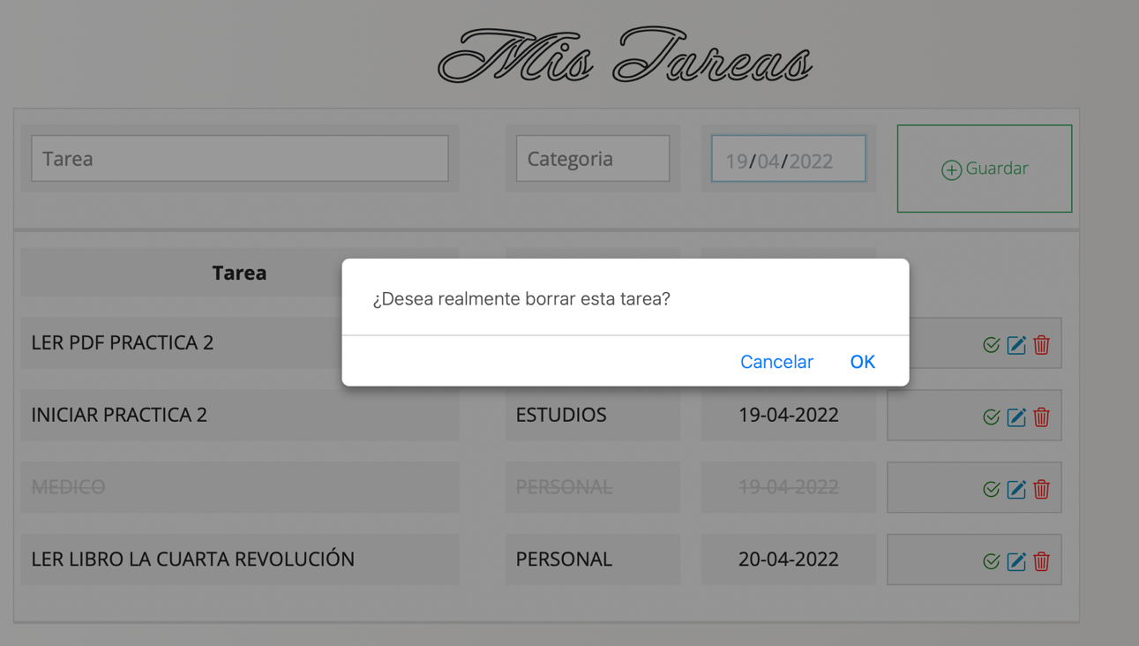

Após eliminar muestra un mensaje confirmando la eliminación

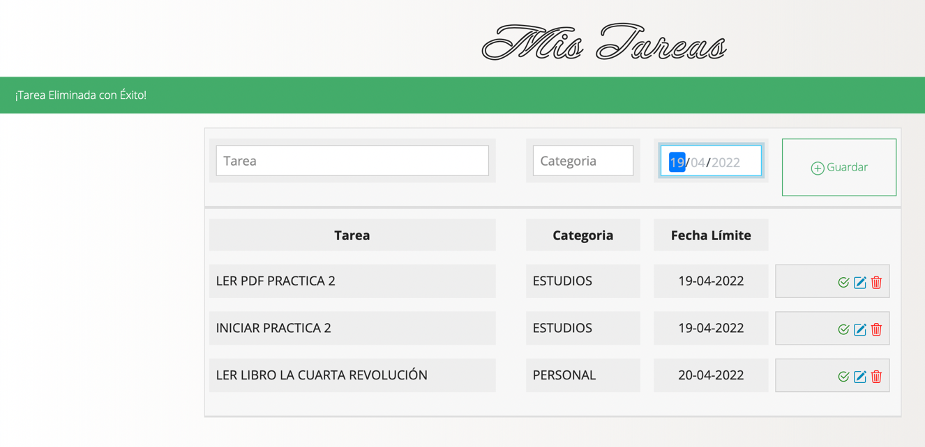

Aunque que he intentado solucionar, hay inconstancias que pasan a veces sin que me hay enterado de lo porque. Todas las funcionan a la perfección en safari, pero no en Chrome (el tachar no funciona en Chrome).

